暂时启动路径
FwxPostProcessing\PostProcessor.Wpf\bin\Debug\net8.0-windows\PostProcessor.Wpf.exe
调用模板
FwxPostProcessing\PostProcessor.Wpf\bin\Debug\net8.0-windows\Templates\Siemens_AC_TRAORI.tpl
需要修改程序头和尾
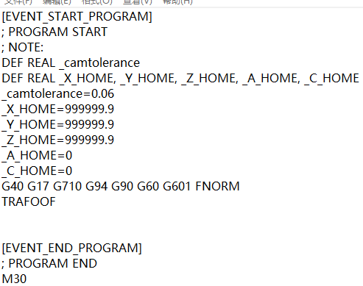
直接在START和END事件下编写即可。

使用
启动软件后
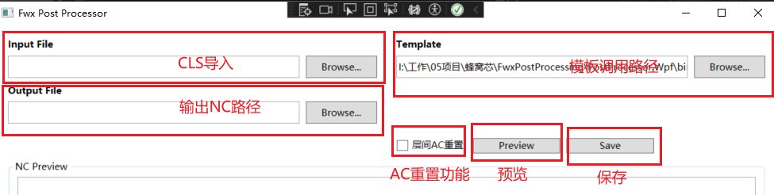
特殊说明：
针对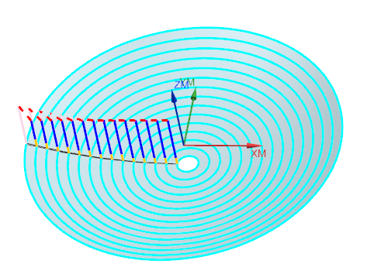此刀轨
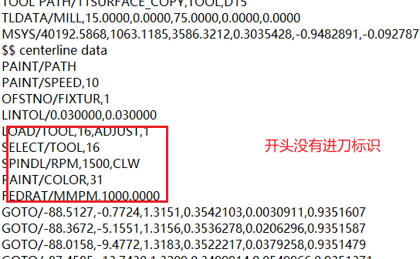导致提示报错，解决方法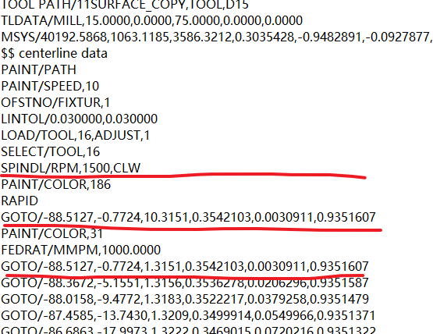在31前增加PAINT/COLOR,186
RAPID 表示，将31下的第一个点取出，修改主轴方向Z高度，即可。

